МИНИСТЕРСТВО НАУКИ И ВЫСШЕГО ОБРАЗОВАНИЯ

РОССИЙСКОЙ ФЕДЕРАЦИИ

ФЕДЕРАЛЬНОЕ ГОСУДАРСТВЕННОЕ АВТОНОМНОЕ ОБРАЗОВАТЕЛЬНОЕ

УЧРЕЖДЕНИЕ ВЫСШЕГО ОБРАЗОВАНИЯ

«Крымский федеральный университет имени В.И. Вернадского»

Физико-технический институт

(наименование структурного подразделения (филиала)

ОТЧЁТ

по учебной ознакомительной практике

обучающегося Лелеко Владислава Денисовича

(фамилия, имя, отчество)

Факультет

Кафедра компьютерной инженерии и моделирования

Направление подготовки/специальность 09.03.01 Информатика и вычислительная техника

Направленность (профиль)/специализация

Курс 1 Группа ИВТ-б-о-202 Форма обучения очная

Руководитель практики от Университета доц. Руденко М.А.

(подпись) (должность, ФИО)

Руководитель практики от профильной организации доц. Руденко М.А.

(подпись) (должность, ФИО)

Отчёт защищён с оценкой

**О**ГЛАВЛЕНИЕ

ИНДИВИДУАЛЬНОЕ ЗАДАНИЕ 3

ВВЕДЕНИЕ 5

ЗАДАЧИ 6

ХОД ВЫПОЛНЕНИЯ 7

ЗАКЛЮЧЕНИЕ 8

СПИСОК ИСПОЛЬЗОВАННЫХ ИСТОЧНИКОВ 9

МИНИСТЕРСТВО НАУКИ И ВЫСШЕГО ОБРАЗОВАНИЯ

РОССИЙСКОЙ ФЕДЕРАЦИИ

Федеральное государственное автономное образовательное

учреждение высшего образования

**«КРЫМСКИЙ ФЕДЕРАЛЬНЫЙ УНИВЕРСИТЕТ**

**имени В.И. Вернадского»**

(ФГАОУ ВО «КФУ им. В.И. Вернадского»)

Физико-технический институт

(наименование структурного подразделения (филиала)

**ИНДИВИДУАЛЬНОЕ ЗАДАНИЕ**

Лелеко Владислава Денисовича

(Ф.И.О. обучающегося)

Направление подготовки 09.03.01 Информатика и вычислительная техника

Курс 1

Группа ИВТ-б-о-202

Вид практики учебная

(учебная, производственная, в том числе преддипломная)

Тип практики ознакомительная

Наименование профильной организации кафедра компьютерной инженерии и моделирования

Сроки прохождения практики с «28» июня 2021г. по «09» июля 2021г.

Содержание практики проверка технического состояния и остаточного ресурса вычислительного оборудования, организация профилактических осмотров и текущего ремонта; применение современных инструментальных средств при разработке программного обеспечения; разработка и оформление проектной и рабочей технической документации

(указываются основные виды и задачи профессиональной деятельности, в выполнении которых обучающийся приобретает опыт)

|  |  |  |  |  |
| --- | --- | --- | --- | --- |
| **№** | **Индивидуальные задания, раскрывающие содержание практики** | **Планируемые результаты практики** | **Совместный рабочий график (план) проведения практики** | **Отметка о выполнении** |
| 1. | Проверить техническое состояние вычислительного оборудования компьютерных классов Физико-технического института, в том числе с применением специализированного ПО | ОПК-2 | 28.06 – 30.06 |  |
| 2. | Провести профилактические работы по восстановлению нормального санитарно-технического состояния вычислительного оборудования и компьютерного класса в целом | ОПК-2, ОПК-3 | 01.07 – 05.07 |  |
| 3. | Провести анализ программного обеспечения на работоспособность, лицензионность и соответствие требованиям учебного процесса | ОПК-3, ОПК-8 | 05.07 – 06.07 |  |
| 4. | Произвести обновление устаревшего ПО и деинсталляцию ПО с истёкшим сроком лицензии и ПО не участвующего в учебном процессе | ОПК-9 | 06.07 – 08.07 |  |
| 5. | Оформить и защитить отчёт по практике | ОПК-2, ОПК-8 | 08.07 – 09.07 |  |

Прохождение инструктажа по ознакомлению с требованиями охраны труда, техники безопасности, пожарной безопасности, а также правилами внутреннего трудового распорядка подтверждаю

Обучающийся

(подпись) (ФИО обучающегося)

Руководитель практики от КФУ Руденко М.А.

(подпись) (ФИО руководителя)

ВВЕДЕНИЕ

В процессе работы компьютерный класс и оборудование постепенно перестаёт функционировать нормально и требует профилактических действий по восстановлению работоспособности:

* Снижается работоспособность компьютера – решением может быть удаление временных файлов, дефрагментация и оптимизация диска, а также проверка компьютера на вирусы.
* Сбой времени в компьютере – решением будет замена батарейки CMOS.
* Перегрев компьютера – решением будет проверка вентилятора и очистка его от пыли.
* Самопроизвольная перезагрузка ПК – проблема может быть связана с отказом оборудования (к примеру неисправность процессора, или перегрев системы), а также это может быть результатом действия какого-либо вируса (необходимо сделать полную проверку антивирусом)
* Софт с истекшим сроком лицензии (или отсутствием лицензии) – решением будет удаление всего нелицензионного программного обеспечения или его замена на официальный лицензионный софт.
* Обновления Windows – достаточно часто ОС Windows не может корректно установить обновления и из-за этого система может зависать и работать некорректно – решением будет установить все текущие обновления и выключить автоматические обновления.

ЗАДАЧИ

На период практики были поставлены следующие задачи:

1. Проверить техническое состояние вычислительного оборудования компьютерных классов Физико-технического института, в том числе с применением специализированного ПО;
2. Провести профилактические работы по восстановлению нормального санитарно-технического состояния вычислительного оборудования и компьютерного класса в целом;
3. Провести анализ программного обеспечения на работоспособность, лицензионность и соответствие требованиям учебного процесса;
4. Произвести обновление устаревшего ПО и деинсталляцию ПО с истёкшим сроком лицензии и ПО не участвующего в учебном процессе;
5. Оформить и защитить отчёт по практике.

ХОД ВЫПОЛНЕНИЯ

За всё время работы в кабинетах №8 и №308, было проверено 6 компьютеров. В ходе проверки пяти компьютеров в кабинете №308 не было обнаружено проблем. В ходе проверки компьютера в кабинете №8, была обнаружена проблема в виде 100% загрузки жесткого диска и 80% загрузки оперативной памяти. После долгих поисков решения в интернете была найдена причина: встроенный магазин приложений Microsoft Store который постоянно запускал внутренние утилиты, такие как Skype. Мой телефон, Xbox Game Bar и другие. Решением проблемы являлось полное удаление Microsoft Store, однако в моём случае мне пришлось возвращать систему к заводским настройкам и только тогда проблема была решена.

Также в ходе проверки были оптимизированы жесткие диски, компьютеры проверены антивирусной программой Kaspersky Virus Removal Tool, установлено правильное время, установлены последние обновления Windows.

Во время выполнения практики предстояла задача по наружной чистке компьютерного оборудования от пыли (рис. 1). Пыль, которая собирается снаружи компьютера, делает его более уязвимым для возникновения проблем, например, короткого замыкания или повреждения изоляции проводов.  
Из-за этого появляется риск возникновения пожара или поражения током.  
Для этого была проведена влажная уборка в кабинетах №8, №308 . В кабинете №8 были протерты столы, стулья, окна, настольные лампы, а также наружная часть сервера. В кабинете №308 было протерто несколько столов и компьютерное оборудование, а также на нескольких компьютерах был проведен кабель-менеджмент.

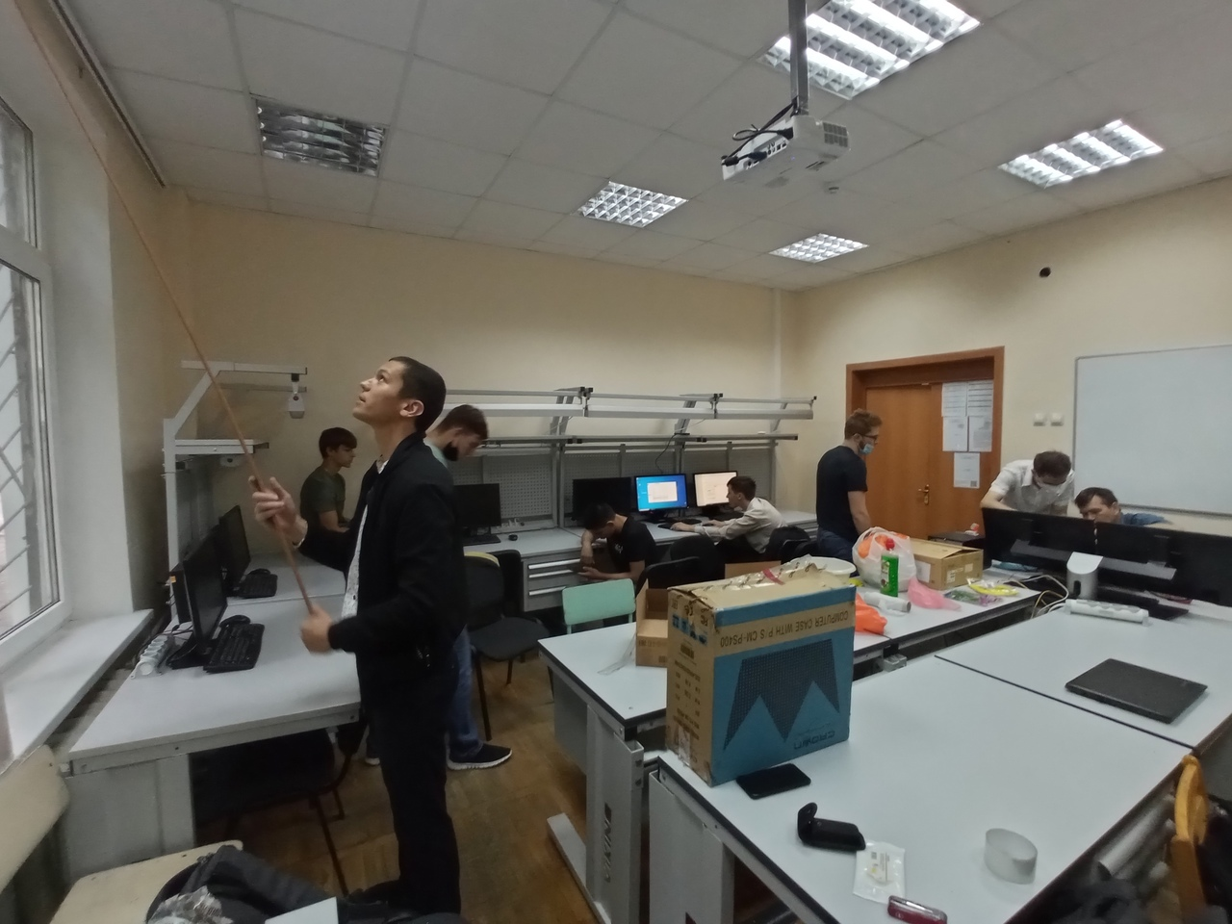

**Рисунок 1. Влажная уборка в кабинете №8**

В ходе практики была проведена чистка жестких дисков от временных файлов проанализировано программное обеспечение на работоспособность, лицензионность и соответствие требованиям учебного процесса. Это было сделано для того, чтобы понять нуждаются ли программы в обновлении, можно ли их ещё использовать и не отвлекают ли они от учебного процесса.

В ходе анализа было обнаружено, что практически все приложения являются работоспособными, имеют лицензию и соответствуют требованиям учебного процесса, некоторыми исключениями являлись установленные игры по типу CS 1.6 (рис. 2). Также для каждого компьютера был составлен отчёт по инвентаризации программного обеспечения, в котором указаны версия каждой программы и наличие лицензии.

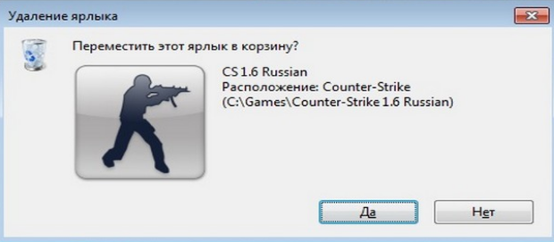

**Рисунок 2. Удаление Cs 1.6**

Программы, которые не работали или не соответствовали требованиям учебного процесса, были деинсталлированы. Также было проведено обновление некоторых программ на последние версии, была проведена очистка Кэша браузеров. Ещё на всех компьютерах была установлена учебная программа Packet Tracer. Также была проведена замена всего нелицензионного софта на его бесплатные аналоги к примеру замена «Microsoft Office» на «LibreOffice» а так же «WinRar» на «7-Zip»(рис. 3).

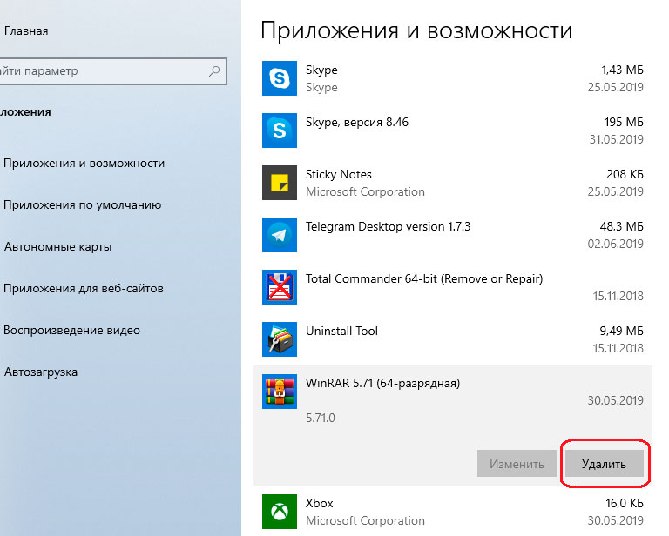

Рисунок 3. Удаление WinRAR

ЗАКЛЮЧЕНИЕ

За время прохождения практики были получены навыки по оптимизации работы ПК (например, поиск и удаление ненужного софта, проверка приложений на лицензионность, ручной запуск дефрагментации дисков) и решению некоторых особых задач (например, 100% загрузка жесткого диска). Так же были получены практические знания по проведения инвентаризации оборудования в кабинетах. Ещё были получены знания о проведении инвентаризации ПО и работы с софтом (например, проверка соединения Интернет и PING сети). Было получено множество теоретических и немного практических знаний о работе Сервера. Также был получен опыт работы с такими программами, как: Kaspersky Virus ­­­­Removal Tool, LibreOffice. Ещё были получены знания о том, как правильно проводить влажную уборку в лабораториях с оборудованием.

Все задачи, которые были запланированы на момент начала практики были выполнены в полном объёме.

СПИСОК ИСПОЛЬЗОВАННЫХ ИСТОЧНИКОВ

1. Скачать 7-zip [Электронный ресурс]   
   URL: <https://www.7-zip.org/download.html>
2. Установить LibreOffice [Электронный ресурс]   
   URL: <https://www.libreoffice.org/get-help/install-howto/windows/>
3. Чистка компьютера от пыли [Электронный ресурс]   
   URL: https://youpk.ru/chistka-kompyutera-ot-pyili/